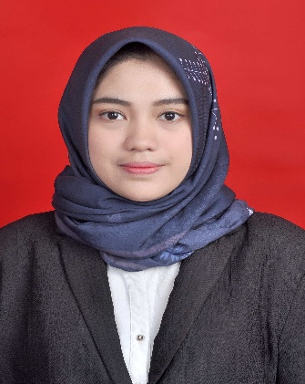 |  | DEBI SETYAWATI  23 TAHUN
Profile  Saya menyelesaikan studi di Universitas Airlangga Surabaya Jurusan Akuntansi pada tahun 2018. Saya memiliki semangat yang tinggi, pekerja keras, jujur, teliti, disiplin, bertanggung jawab, tanggap, dan mampu bekerjasama dengan tim dan berdidikasi tinggi pada suatu pekerjaan  Contact  PHONE:  085730758280  ADRESS:  JALAN SIDOSERMO II/NO.16 SURABAYA  EMAIL:  debi.setyawati-2018@feb.unair.ac.id  RELIGION:  ISLAM  PLACE, BIRTH DATE:  SURABAYA, 25 OCTOBER 1996  Hobbies  Menyanyi  Menari  Badminton  Membaca  Berenang |  | EDUCATION  AIRLANGGA UNIVERSITY  2014 - 2018  [FAKULTAS EKONOMI DAN BISNIS]  [JURUSAN AKUNTANSI]  [3.51]  SMAN 15 SURABAYA  2011 - 2014  [Jurusan IPS]  SMPN 6 SURABAYA  2008 - 2011  SDN JAGIR 1/NO. 393 SURABAYA  2002 - 2008  WORK EXPERIENCE  KAP BDO BANDUNG – JUNIOR AUDITOR  15 Juli 2018 – 30 Desember 2018  GAMBARAN DIRI  Beberapa judul publikasi terbaru atau kegiatan penelitian  (Belum Ada)  Minat penelitian  - Akuntansi Manajemen  - Auditing  - Etika Profesi Akuntan  - Tata Kelola Perusahaan

